我的追憶專欄_(7) 晚禱

李家同

我已經老了，記憶越來越差，所以我覺得有些我還記得的事情我應該寫下來和大家分享。這些事情都不是什麼了不起的事情，絕對不是我在某年某月某日見到某某大人物的事，而是一些有趣的小事，這些小事也常常帶給我一些快樂。

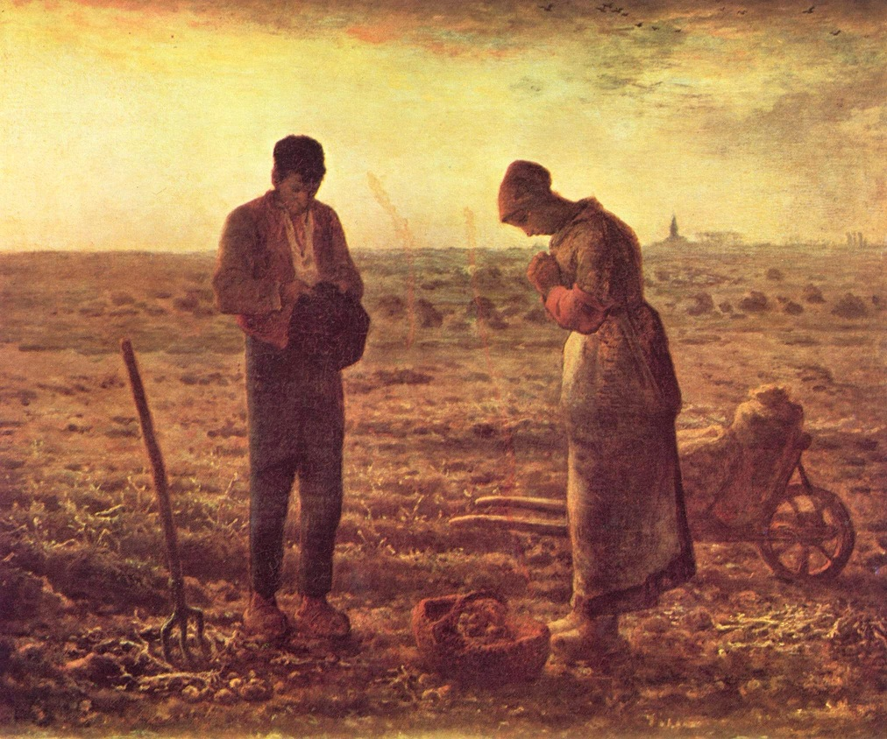

相信很多人看過米勒這幅「晚禱」的畫，每天下午五點鐘左右，天主教友應該停止工作做晚禱，但是我相信很少人看到有人在黃昏的時候停下工作做晚禱的。

很多年前，我和我的太太到愛爾蘭去旅行，在愛爾蘭南部的一個小鎮參加了當地的一個旅行團，因為人不多，所以我們是坐了一輛小型的巴士到處逛。愛爾蘭並不是有名山大川的國家，可是愛爾蘭到處都是美麗的原野，而且到處可以看到牧羊人和羊群。

黃昏到了，我們的車子開上了一座小山，山下一大片平原，遠處可以看到一座小的教堂，忽然教堂開始打鐘，我們的司機立刻將車子停了下來，低下頭來祈禱，我才想起來這是天主教徒應該做的事。在山坡上可以看到一個小男孩，正要將羊群帶回家去，他也停了下來開始祈禱。鐘聲停了以後，司機才繼續開車，小牧童才開始繼續工作。

一直到現在我仍然忘不了愛爾蘭那個被晚鐘晃動的原野，可惜即使有教堂打鐘，也很少看到有人會停止工作祈禱。如果這個世界都是像米勒畫中的世界，應該是一個多麼好的世界。

